Külföldi gyakorlat
(Németország)

Ebben a beszámolóban elfogom mesélni hogy milyen volt Füssenben, Németországban dolgozni az Erasmus+ pályázat keretében.
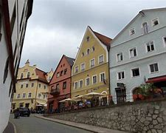
Első nap, amikor megérkeztünk még csak ismerkedtünk a munkahellyel, munkatársakkal és a várossal ahol dolgoztunk. Elmentünk sétálni és kicsit körbe néztünk ,hogy mi merre található. Este bejöttek hozzánk beszélgetni azok a tanulók, akik már egy ideje ott voltak ugyanezzel az Erasmus programmal, és elmagyarázták hogy merre kell menni, ha boltba akarsz eljutni, melyik ahol megéri vásárolni stb... Másnap felkeltünk és lementünk dolgozni. Először csak ismertették a fontos tudnivalókat. Szerencsére mindenki magyar volt a személyzeten és így könnyedén megértettük, amit el szerettek volna mondani. Miután bemutattak minden fontos helyet, és elmagyarázták a fontosabb dolgokat elkezdődött az első munkanap. Elején még bele kellett rázódni hogy rendesen menjen. Első 1-2 hétben meg kellett tanulnunk az ételeket hogy minél gyorsabban ki tudjuk vinni és ne kelljen a nevükön gondolkozni, hanem csak ránézésből tudjuk mi az. Ez sikerült is nagyon gyorsan, hisz a munkatársaim folyamatosan, miközben vittem ki az ételt, kérdezték, hogy mi van a kezemben. Ez óriási segítség volt, hisz így sokkal gyorsabban meg tudtam tanulni az ételek nevét. Később német mondatokat is tanítottak amit általában szoktak a vendégek mondani, és ezekre a válaszokat, hogy meg tudjuk magunkat értetni a vendéggel. Nagyon szerettem a munkatársaimat és azt bennük, hogy ennyire segítőkészek és bármikor, ha baj volt segítettek. Minden nap miután végeztünk a munkával átöltöztünk és elkezdtünk takarítani, eközben a konyhán lévő diákok készítették nekünk a vacsorát. Általában egyszerre végeztünk a takarítással és ők a vacsora elkészítésével és így mindenki leülhetett enni. Az este hátralévő részében leültünk beszélgetni és megbeszéltük ha történt valami baj, vagy ha változtatni kellett valamin (pl. Valakinek a magatartásán). Mindennap ugyanakkor kezdtem, dél körül és ezáltal volt egy ember aki leváltott engem 14 órakor és így elmehettem 2,5 órás “pause”-ra amiben el tudtam menni ebédelni. Pause után fél 5-kor jöttem vissza, amikor kevesebben voltak kb. 1,5 órán keresztül alig-alig akadt egy pár vendég, de este ilyen 7 óra körül egyszerre akartak jönni nagyon sokan és volt olyan, hogy nem is tudtak beférni úgy, hogy 3 része van az étteremnek amiből 2 mindig nyitva volt.Még ekkora befogadóképesség mellett is volt hogy teli voltunk. Olyankor nagyon sokat kellett oda-vissza rohangálni, felvenni asztalokat, leadni a rendelést, kivinni az ételt-italt. Én személyesen jobban élveztem azt a részét a napnak, amikor ilyen pörgős rész volt, mint azt amikor nem történt semmi, mert így legalább bővítettem a tudásom és gyorsabban telt az idő. A konyhán lévő munkatársaimmal is dolgoztam 1 héten keresztül és nagyon élveztem velük is dolgozni, igazából mindenki a konyhán, és a szervízbe is nagyon jó fejek mindenkivel és bármilyen bajban segítenek.

Én nagyon megszerettem ezt a helyet és nagyon boldog vagyok, hogy kimehettem 2 hónapot dolgozni, egy örök élmény lesz. A munkatársaimat nagyon megszerettem és bármit megtennék hogy még egyszer a jövőben dolgozhassak velük. Nagyon szépen köszönöm, hogy kimehettem ezzel a programmal, annak ellenére hogy nem volt gyakorlatom a szakmában!

A hely ahol dolgoztam:
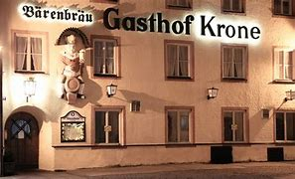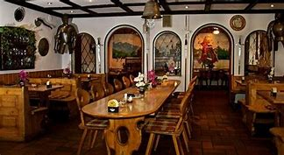
Kép rólunk:
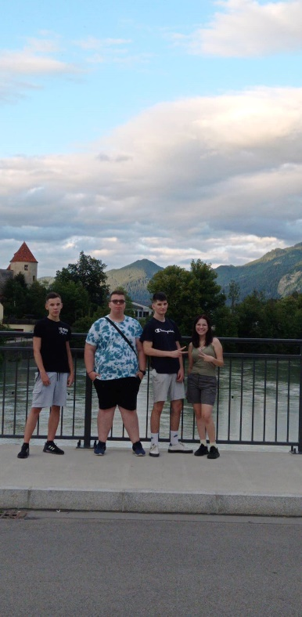B

Balga Krisztián
9/2 osztályos tanuló

